ACL étendues

# Premier Labo

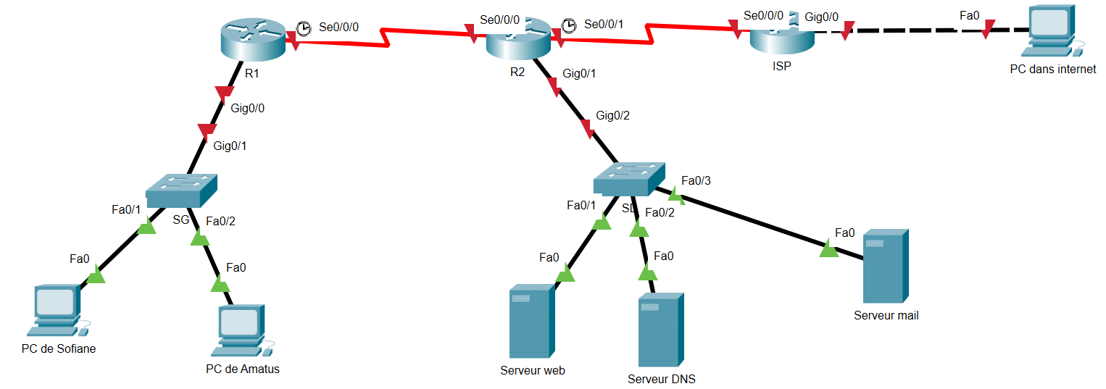

Choisissez les adresses que vous voulez en mettant des **IP publiques** partout (il n’y aura donc pas de NAT).

Le trafic venant d’internet peut accéder uniquement au service web sur le serveur web, au service DNS sur le serveur DNS et aux services mail sur le serveur mail et uniquement à cela.

Ne configurez pas cela sur l’ISP qui n’appartient pas à votre réseau.

Vérifiez.

# Deuxième Labo

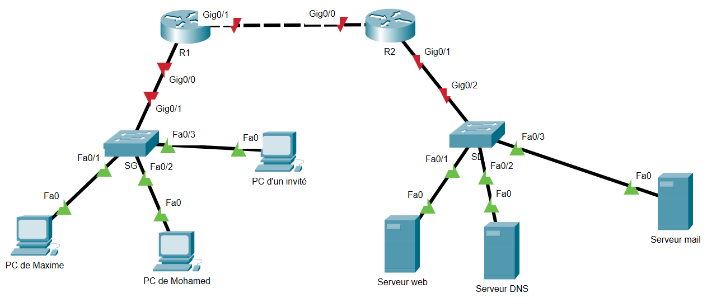

Sur le switch de gauche, créez deux VLANs (noms, numéros et adresses au choix), un pour les invités (sur le port F0/3) et un pour les utilisateurs « normaux » sur les autres ports.

Faites en sorte que les invités ne puissent pas se connecter aux différents serveurs.

Faites en sorte que les utilisateurs normaux puissent se connecter au service web sur le serveur web, au service DNS sur le serveur DNS et aux services mail sur le serveur mail et uniquement à cela.

Testez les différents trafics.